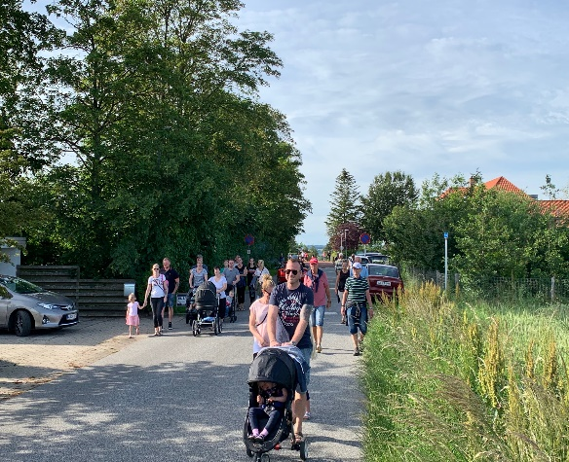

Find yderligere info og arrangementer

på Ølholm portalen: oelholmby.dk

eller følg på Facebook:

[www.facebook.com/oelholmby](http://www.facebook.com/oelholmby)

**Sammenhold gør stærk**

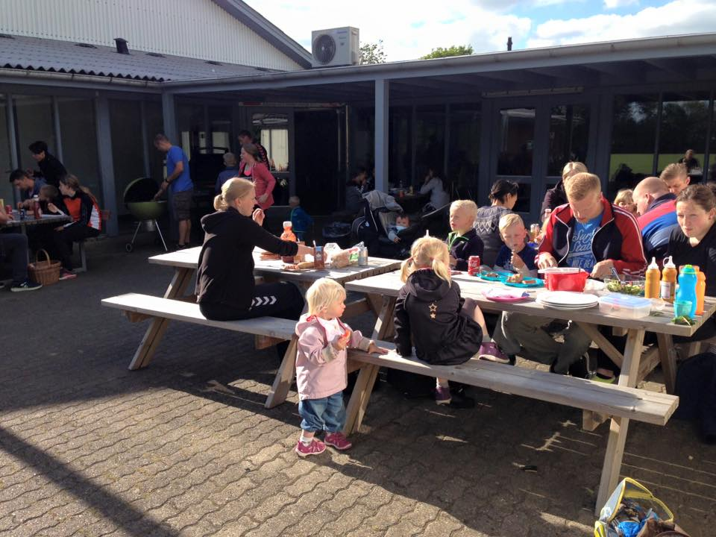

Foreningsfælleskabet i Ølholm præsenterer

Årskalenderen 2020

Hvad sker hvornår – lige til at hænge op på

køleskabet.

Kalenderen er lavet af følgende foreninger

Fællesbestyrelsen Ølholm Skole og børnehave

**Fantastisk børneunivers**

Besøg vor facebookside [www.facebook.com/Olholmskoleogbornehave](http://www.facebook.com/Olholmskoleogbornehave)

Ølholm Boldklub - **alle former for motion nu også E-sport**

Se mere på olholmboldklub.dk

Langskovhallen

**Bygget af frivillige – drevet af frivillige**

**langskovhallen**.dk

Ølholm Folkedansere

**Sjov motion for alle**

Kontakt formand Lise Gammelby

[l.gammelby@tuknet.dk](mailto:l.gammelby@tuknet.dk)

Krolfklubben

**Kom og sving køllen i Byparken**

Kontakt formand Niels Wind

[niwi@tuknet.dk](mailto:niwi@tuknet.dk)

ØLU

**Ungdomsklub for børn fra 3. klasse og op**

Kontakt formand Rikke Tulstrup

[prb@tuknet.dk](mailto:prb@tuknet.dk)

Lokalhistorisk forening

**Kom og kig i vort arkiv på skolen og find din historie**

[mail@langskov-lokalhistorisk.dk](mailto:mail@langskov-lokalhistorisk.dk)

Forsamlingshuset

**Udlejning til fest, foredrag og møder**

[Facebook/Messenger](mailto:75805065jesper@wentzlau.dk) Ølholm Forsamlingshus

Pensionistforeningen

**Hyggeligt samvær for alle**

Kontakt formand Åse Hansen

[asehansen70@gmail.com](mailto:asehansen70@gmail.com)

Lokalrådet

**Bindeled mellem kommune og lokalområde**

Kontakt formand Annette Vestbo

[avestbo@tuknet.dk](mailto:avestbo@tuknet.dk)

Antenneforeningen

**TV og internet**

Se mere på [www.olholm.tuknet.dk](http://www.olholm.tuknet.dk)

Vandværket

**Dejligt drikkevand til alle**

Se mere på **ølholmvandværk**.dk